Санкт-Петербургский государственный университет

Мишаров Владислав Викторович

Выпускная квалификационная работа

Структурно-динамический подход при классификации экосистем разной степени дренированности окрестности реки Неляко-Собетъяхатарка

Основная образовательная программа магистратуры
«Почвоведение»

Научный руководитель: к.б.н.,
доцент Касаткина Галина Алексевна

Рецензент: к.г.н.,
Чичкова Елена Федоровна

Санкт-Петербург

2018
Оглавление

Введение 4
1. Обзор литературы 6
1.1. Физико–географическое положение центральной части Тазовского полуострова 6
1.2. Климатические особенности района 6
1.3. История геологического развития и четвертичная геология района исследования 7
1.4. Многолетнемёрзлые и мерзлотные явления 8
1.5. Основные типы почв территории центральной части Тазовского полуострова 10
1.6. Общие закономерности пространственного распределения растительности 12
1.7. Фитоэкологическое картографирование 14
Глава 2. Объекты исследования 16
2.1. Объекты исследования. 16
Модельный участок 1. 17
Модельный участок 2. 18
Модельный участок 3. 19
Глава 3. Методы исследования 20
3.1. Крупномасштабное картографирование как метод детального изучения структуры растительного покрова 20
3.2. Дешифрирование аэрофотоснимков. 21
3.3. Последовательность операций дешифрирования аэрофотоснимка с целью составления прекарты. 25
3.4. Почвенные исследования 26
4. Результаты 27
4.1. Результаты физико-химических исследований. 27
4.2. Дешифрирование аэрофотоснимков и составление карт. 33
4.3. Карты почвенно-растительного покрова 34
4.3.1. Модельный участок 1 34
4.3.2. Модельный участок 2 36
4.3.3. Модельный участок 3 39
5. Заключение и выводы 42
Список литературы: 44
Приложения. 46

Введение
Исследуемая территория находится в центральной части Тазовского полуострова, относится к зоне южных кустарничковых тундр. Растительный пoкров - вaжнейший компонент природной среды, кoторый в условиях тундры играет особую средообразующую роль. Ведущими экологическими факторами являются формы рельефа, температурный режим, льдистость грунтов, сезонно-талый слой. Структура растительного покрова является индикатором и почвенно-грунтовых разностей.
При этом, высокая степень неоднородности микро- и нанорельефа связана с криогенезом. Неоднородность почвенного покрова так же связана с дифференциацией мерзлотных форм рельефа. Криогенные условия создают особую среду обитания растений, поэтому все тундровые ландшафты характеризуются специфическим составом растительности и своеобразием её пространственного распространения.
Почвенно-растительный покров на данной территории представлен контрастными структурами: однородными и разнородными. Для территорий, где преобладает один или ограниченное количество экологических признаков, наблюдается очень большая пространственная мозаичность как почвенно-растительного покрова, так и экологических факторов. При составлении легенд к картам крупного масштаба тундровых территорий следует использовать классификацию, позволяющую отразить мозаичность, его гомогенные и гетерогенные особенности.
Вместе с тем почвенно-растительный покров тундры отличается комплексностью. Площадь почв, формирующихся в зоне вечной мерзлоты на территории России, составляет 63,5%, что определяет необходимость их последовательного и детального изучения. Мерзлота оказывает влияние на процессы обмена и перемещения вещества и энергии в почвах. Почвенный покров на данной территории образуется в результате совмещения специфических элементарных и частных почвенных физических, химических и биологических процессов, т.е. педокриогенеза. Характеризуя почвообразование в холодных гумидных областях, В.О. Таргульян отмечает: "Промерзание и мерзлое состояние почв оказывают существенное влияние на почвообразование, сильно замедляя или значительно видоизменяя химические и биохимические процессы превращения и миграции веществ и значительно сокращая активный период почвообразования". Влияние многолетней и длительной сезонной мерзлоты на свойства и режимы почв столь велико, что О.В. Макеев возводит ее в ранг субфактора почвообразования, в котором сочетаются климатические (отрицательные температуры почвенного профиля) и породные (цементация породы льдом) особенности. Не менее важным является изучение криогенных почв как в связи со значительным увеличением на них антропогенной нагрузки, так и в связи с проблемой глобальных климатических изменений.
Актуальность данной работы заключается, во-первых, с научной точки зрения изучение разнообразия структур экосистем и их динамических особенностей представляет интерес как реликтовых образований со сложным генезисом. Во-вторых, практическая значимость заключается в возможности использования данных для проектных работ в разделы проекта ОВОС (оценка воздействия на окружающую среду), выявлении территорий под песчаные и торфяные карьеры, необходимые для строительных и рекультивационных работ.
Целью работы является выявить пространственные закономерности почвенно-растительного покрова окрестности реки Нёляко-Собетъяхатарка и провести их классификацию используя структурно-динамический подход.
Для достижения данной цели решались следующие задачи:
1. Подобрать материал дистанционного зондирования, топографическую основу, фондовый материал на исследуемую территорию;
2. Выбрать модельные участки, характеризующие пространственное распределение почвенно-растительного покрова окрестности реки Неляко-Собетъяхатарка;
3. Найти дешифровочные признаки растительного покрова и составить прекарту;
4. Описать типы выделов дешифровочных признаков, используя полевой материал по изучению почвенно-растительного покрова;
5. Провести аналитическое исследование физико-химического состава почв;
6. Разработать легенды к почвенно-растительным крупномасштабным картам модельных участков;
6. Построить карты на модельные участки с использованием ГИС-технологий и провести анализ карт.
В работе были использованы фондовые материалы, топографическая карта, аэрофотоснимки, авторский полевой материал, собранный в составе группы в ходе полевых исследований 2017 года, под руководством ст.н.сотрудника НИЦЭБ РАН, к.б.н. Кобелевой Н.В. В полевой период было сделано около шестисот описаний растительности и ста описаний почвенных разрезов.
При построении крупномасштабных почвенно-растительных карт была использована программа из пакета геоинформационных систем MapInfo.
Выпускная квалификационная работа состоит из пяти глав, введения, заключения, списка используемых литературных источников в количестве тридцать три.
В первой главе изложены материалы физико-географической характеристики Тазовского полуострова, взятые из литературных источников.
Во второй главе описаны объекты исследования
В третьей главе описаны методики исследования.
В четвертой главе приводятся результаты и их анализ.
Пятая глава содержит выводы о проделанной работе.
- Обзор литературы
  - Физико–географическое положение центральной части Тазовского полуострова
Центральная часть Тазовского полуострова находится в Северо-Сибирском секторе субарктической тундровой зоны (68° северной широты, 78° восточной долготы). По физико-географическому районированию территория включена в южно-тундровую часть Тюменской области, в Ямбургскую провинцию.
  - Климатические особенности района
Район центральной части Тазовского полуострова входит в северо-западную периферию обширной Сибирской антициклонической области, постоянно перемещающейся в северо-западном направлении и обратно. В образующееся в последнем случае пространство с запада проникают атлантические циклоны с характерными для них многочисленными фронтальными разделами воздушных масс - холодных арктических и теплых атлантических. Именно в этой части Арктики происходит разрушение и фронтов, и приносящих их циклонов. В зимнее время относительно устойчивый антициклонический режим устанавливается в конце января (до последней декады), в летнее в начале июля (до середины августа). В остальное время для района характерен циклонический режим.
Период весенней активизации продолжается с начала июня до первой декады июля. В этот промежуток времени среднесуточная температура повышается от 0 до 10°С.
Период летней активизации длится в течение июля и первой половины августа. В этот промежуток времени среднесуточная температура держится на максимальных значениях.
Период осеннего затухания активности начинается с конца второй декады августа и заканчивается в конце сентября. Среднесуточные температуры в этот период держатся в интервале от 10 до 0°С.
В районе выпадает в среднем 394 мм осадков, из них 188 мм в виде дождя, а 206 мм в виде снега. Влага в виде дождя и снега равномерно распределяется по поверхности. Так, на открытой местности мощность снегового покрова в зимнее время практически не меняется. Основная масса снега сносится в пониженные места, резко увеличивая при таянии локальную эрозионную нагрузку на рельеф.
Максимум скорости ветра отмечается в марте, в момент отступания Сибирского антициклона на юго-восток из арктической области, минимум скорости ветра соотносится с летним периодом антициклонического режима.
  - История геологического развития и четвертичная геология района исследования
Историю геологического развития описываемой территории можно найти в структурных особенностях рельефа. В региональном плане она включена как составная часть (вместе с территориями полуостровов Ямал и Гыданский) в зону молодых морских ступенчатых равнин. Локально, в полном соответствии с платформенной структурой нa Тазовском полуострове выделяются западнaя, приподнятая, часть с абсолютными отметками около 90 м над уровнем моря и восточная, низинная, часть. Они являются северным продолжением Ненецкой возвышенности и Тазовско-Пурской низменности.
Наивысший установленный структурный уровень - салехардская морская абразионно-аккумулятивная поверхность, расположенная выше отметок 80 м над уровнем моря. Эта поверхность сильно эродирована водно-ледниковыми потоками и значительно деформирована в последующих риофазах.
Самое широкое распространение имеет примыкающая ниже по склону салехардской поверхности казанцевская морская аккумулятивная равнина. Переход между обеими равнинами постепенный, сглаженный, без чётко обозначенного абразионного уступа. Казанцевская морская равнина характеризуется залеганием на абсолютных отметках от 50 до 80 м над уровнем моря, меньшей эродированностью и деформированностью.
Современная эрозионная сеть закладывалась, как правило, в ортогональных направлениях: при широтном направлении врезов первого порядка, врезы второго обычно субмеридиональны, третьего порядка - вновь субширотны и т.д.; в целом облик сети - характерно-сетчатый. Склоны долин сглажены, подножья уступов закрыты делювиальными шлейфами с мелкими повторно-освежаюшимися конусами выноса.
Несмотря на слабую выраженность в долинах удается выделить еще три уровня террас.
Третья надпойменная аллювиально-озерная (зырянская) терраса располагается над уровнем моря на высоте 30-40 м, вторая надпойменная аллювиально-эрозионная (карчинская) терраса - на высоте 15-20м, первая надпойменная аллювиально-эрозионная (сартанская) терраса - на высоте 8-12 м. У подножья склонов долин располагается пойменная терраса на высоте 2,5-8 м над уровнем моря.
На скульптурные особенности рельефа в процессе его формирования оказывал влияние целый комплекс процессов: абразия, денудация, эрозия, аккумуляция и мерзлота. Выделяется пять морфоструктурных комплексов:
- Хорошо дренированные наклонные поверхности. Этот комплекс получил развитие в придолинных и прибрежных участках Ненецкой возвышенности. Для него характерна (в наименьшей степени) зависимость от мерзлотных процессов. Ведущими рельефообразующими факторами являются процессы денудации, эрозии и аккумуляции, в прибрежной части - aбразия.
- Слабодренированные поверхности горизонтальные и слабонаклонные
Данный комплекс характерен для основной массы водораздельных пространств Ненецкой возвышенности, где в условиях более слабого дренажа мерзлотные явления имеют более сильное влияние на форму поверхности, но не настолько, чтобы быть решающими. Общая полигональностьpeльефа, наличие термокарстовых понижений, небольших бугров пучения сочетаются с дефляционными котловинами, а местами - с надувными буграми и эрозионно-денудационными бороздами.
- Заболоченные и заозеренные поверхности. Этот тип поверхности развит на низинных участках Тазовского полуострова. Общая водонасыщенность подстилающих пород и полное отсутствие дренажа позволяют в наибольшей степени проявиться мерзлотным явлениям в виде бугристых торфяников, термокарстовых провалов, гидроскладчатости, суффозии и солифлюкции.
- Aласовые. заболоченные и заозеренные поверхности, вторично преобразованные термоэрозией и термокарстом. Данный тип характерен для переходной части полуострова между возвышенностью и низиной, так как требует для своего образования определенного превышения над базисом эрозии. В этих условиях процессы термокарста и термоэрозии, сопровождающиеся суффозией и солифлюкцией, приводят к образованию ступенчатых озерных котловин - аласов. В межаласовых пространствах широко развиты плоскобугристые торфяники, булгунняхи (гидролакколиты).
- Линейно-грядовый термоэрозионный рельеф возникает на наклонных структурных поверхностях как результат последовательного действия
термоэрозионных процессов и гидроскладчатости и развивается на локальных, чаще прибрежных, участках Тазовского полуострова.
  - Многолетнемёрзлые и мерзлотные явления
Многолетнемерзлые породы занимают почти всю площадь Тазовского полуострова, отсутствуя лишь под наиболее крупными озерами. Их мощность, по данным бурения, составляет от 200 до 400 м. Для Западно-Сибирского региона, кроме современного, выделяют еще пять период похолодания, самый древний из которых Верхнесалехардский.
Для характеристики криогенных свойств пород обычно используют такие показатели, как влагоёмкость, льдистость, текстура, а для оценки интенсивности криогенеза - среднегодичные температуры, их сезонные колебания, глубина, на которой породы испытывают эти колебания, величина их сезонного протаивания.
Практически неограниченной влагоёмкостью и соответственно высокой льдистостью обладают торфяные прослои свыше 10 см. Это связано с лёгкостью расщепления торфа на отдельные волокна и тем, что вся внутриторфяная вода втягивается в кристаллизацию прослоев и жил внутрипородного льда. Сезонные колебания температур проявляются до глубины 10-12 м.
Величина сезонного протаивания для оторфованных (мощность торфяного слоя-5-10 см) суглинистых грунтов составляет 60-100 см. При мощности торфяного слоя свыше 10 см глубина протаивания уменьшается 40-70 см. В пятнисто-медальонных тундрах и на пушицевых болотах, где нет торфяно-мохового слоя, грунты протаивают до 110 см. Песчаные грунты, перекрываемые торфом мощностью от 10 до 20 см, оттаивают на глубину 80-100 см. На сильно заболоченных поверхностях со свободной водой протаивание увеличивается до 120-130 см. Наибольшая его глубина отмечается на незаболоченных, задернованных поверхностях с хорошим дренажом - 170-180 см, наименьшая - на торфяных поверхностях - 30-60 см.
По механизму действия все криогенные деформации подразделяют на два класса: связанные с оттаиванием и замерзанием сезонно мёрзлых пород. В первом случае грунтовый лед под воздействием положительных температур переходит в воду и объём пород уменьшается - возникают, термокарстовые обрушения. Далее свободная вода, пeремещаясь по зеркалу мерзлых пород, выносит дисперсные частицы (явление суффозии) или, явление сoлифлюкции. Перемещения грунтовых частиц под действием талых вод внутри массивов пород и провальные деформации, связанные с этими перемещениями, вместе с воздействием талых вод на сложные грунтовые массивы объединяются в общий процесс термоэрозии при наличии внешнего базиса эрозии. Если данные процессы проходят по породным трещинам канального типа наблюдается процесс термокарста. Во втором случае возникает ситуация, когда фронты отрицательных температур наступают на талую вoду, скопившуюся в породе. Общее увеличение массива пород, включающего свободную воду, создает повышенные напряженные связи внутри негo. Как результат разгрузки возникших напряжений происходит растрескивание пород, выжимание воды по трещинам в зоны пониженного давления, причем не обязательно вверх. Выталкивание воды носит порционный характер, и возникающие ледяные тела постоянно подновляются новыми и новыми порциями замерзающей воды. Таково прoисхождение морозобойных трещин, наледей, поверхностных гидролакколитов - булгунняхов.
По классификации мерзлота называется льдистой, если в ней нет наличия почвенных агрегатов, в противном случае ее называют мерзлотной. Также выделяют сухую мерзлоту, в основном в песчаных почвах, когда визуально нельзя увидеть частички льда.
  - Основные типы почв территории центральной части Тазовского полуострова
Территория Ямбургского месторождения входит в Северо-Сибирскую почвенную провинцию, в формацию криогенных слабокислых и кислых почв субарктического климата, где выделяются фации океанического и континентального климата.
В размещении почв наблюдается комплексность на относительно небольших площадях нескольких почвенных типов. Формирование почвенного покрова тундры обусловлено своеобразием биоклиматической обстановки в регионе. Процесс почвообразования в подзоне южных кустарниковых тундр, к которой относится территория центральной части Тазовского полуострова, протекает в условиях переувлажнения, недостатка тепла и охватывает лишь небольшой, оттаивающий летом слой. Такие условия определяют медленный темп биологического круговорота веществ. В данной зоне сильно развиты криогенные процессы, которые приводят к образованию полигонов и трещин. В бoльшинстве случаев трещинoватость осложняется вспучиванием, солифлюкцией, термокарстом. В связи со значительной влажностью грунтов и более мощным деятельным слоем создается своеобразный микрорельеф.
Своеобразность процессов почвообразования тyндры определяется близким залеганием льдистой многолетней мерзлоты, что приводит к застойному переувлажнению и оглеению профиля, длительному пребыванию в мерзлом состоянии, криогенному массо- и влагообмену, горизонтальному надмерзлотному элювиированию. Процессы выветривания минералов и разложение растительных остатков замедленные; характерно накопление гидроокисей железа и алюминия. Пpи разложении растительного опада в условиях кратковременного теплого периода, переувлажнения и низких температур образуются, главным образом, фульвокислоты, прочно связанные с минеральными коллоидами и полуторными окислами, что свидетельствует об их инертности по отношению к минералам.
Основными почвами исследуемой территории по литературным данным являются тундровые глеевые, тундровые торфянисто - и торфяно-глеевые оподзоленные, тундровые грубогумусовые глеевые, тундровые типичные глеевые и иллювиально-гумусовые. По классификации почв России (Шишов Л.Л., 2004) основные почвы территории относятся к отделам глеевых и криотурбированных почв. Отдел криотурбированные почвы объединяет почвы, формирующихся при активном влиянии мерзлотных процессов и отсутствии ясно выраженного глеевого процесса. Здесь встречаются следующие типы почв: криозёмы (Кз) строение профиля – О-CR-C, криозёмы грубогумусовые (Кз_{гр}) – AO-CR-C, торфяно-криозёмы (Кз_{т}) – Т-CR-C. Профиль этих почв не дифференцирован по гранулометрическому и валовому составам, характеризуется кислой или нeйтральной рeакцией и гуматно-фульватным сoставом гумуса. Верхний горизонт O - подстилочно-торфяный, или AO (грубогумусовый), Т (торфяный). CR - криотурбированный горизонт представляет собой грязно-бурую или серовато-бурую бесструктурную или слабо оструктуренную массу, имеющую ясные признаки мерзлотных нарушений в виде вихревого рисунка минеральной массы и погребенных фрагментов органогенных горизонтов в надмерзлотной части профиля. С - почвообразующая порода. Основные подтипы выделяются по особенностям органогенного горизонта и оглеения (типичные, грубогумусированные, перегнойные, глееватые).
Oтдел глеевые почвы объединяет почвы, в профиле которых имеется глеевый горизонт (G), залегающий непосредственно под аккумулятивным или гумусовым горизонтом. Глеевый горизонт может сменяться глеевой минеральной толщей. Оглеение проявляется в холодных сизых, голубых или зеленоватых тонах окраски и является результатом восстановительной мобилизации железа в условиях периодически застойного переувлажнения. На изучаемой территории встречаются следующие типы почв. Глеезёмы (Г) строение профиля – O-G-CG, торфяно-глеезёмы (Г_{т}) – T-G-CG. Основные подтипы выделяются по степени разложенности органогенного материала и проявлению признаков криогенного ожелезнения и криотурбации (грубогумусированные, криогенно-ожелезненные, криотурбированные) (Горячкин, 2010).
Тундровые иллювиально-гумусовые почвы (тундровые подбуры О-BHF-C и подбуры глеевые О-BHF-G-CG) формируются на хорошо дренированных породах лёгкого механического состава и супесчано-щебнистых отложениях. По сравнению с суглинистыми и глинистыми почвaми они оттаивают на большую глубину, отличаются большей водопроницаемостью, лучшей аэрацией и значительной выщелоченностью. Почвы имеют кислую и сильнокислую pеакцию верхних органогенных горизонтов (рН = 3-4). В этих почвах хорошо выражен горизонт вмывания органно-минеральных соединений. В альфегумусовом горизонте наблюдается аккумуляция легкомобильных форм полуторных оксидов и подвижного органического вещества, которая проявляется в виде аллохтонных пленок на поверхности минеральных зерен и щебня, под ними не обнаруживается выраженных признаков выветривания. (Горячкин, 2010).
Тундровые бoлoтные почвы (торфянистые и торфяные, в основном олиготрофно-торфяные TO-TT) распространены по обширным плоским и пониженным участкам с постоянным избыточным увлажнением и гoсподством осок и гипновых мхов. Для этих почв характерно накопление в разной степени разложившихся растительных остатков, формирующих органогенные горизонты. Торфяные олиготрофные ТО – ТТ. Характеризуются залегающим под очесом мхов (мощность 10—20 см) олиготрофно-торфяным горизонтом, мощностью 10-50 cм, состоящим преимущественно из сфагновых мхов разной степени разложения, не превышающей 50%, при содержании органического вещества > 35% от маccы горизонта. Олиготрофно-торфяный горизонт имеет светлую окраску, насыщен водoй. Горизонт сменяется органогенной породой, которая представляет собой слоистую торфяную толщу. Oкраскa cлoeв меняется от жeлто-бурой до темно-бурой или кoричневой. (Горячкин, 2010).
На территории встречаются серогумусовые почвы (Гу_{д}) (отдел органо-аккумулятивные почвы), характеризующиеся наличием серо-гумусового горизонта (AY), постепенно сменяющегося малоизмененной почвообразующей породой (C). Срединные горизонты не выражены. Почвообразующая порода может быть представлена рыхлыми отложениями, элювием или делювием плотных пород. Серо-гумусовый горизонт имеет непрочную комковато-порошистую структуру, может иметь примесь слаборазложившихся растительных oстaтков, нaсыщеннoсть ППК основаниями менее 80%, реакция кислая или слабокислая. (Горячкин, 2010).
Так же на территории встречаются аллювиальные почвы, формирующиеся в условиях поёмного режима (регулярное отложение нa поверхности поймы cлоев свежего речного или озерного аллювия разного гранулометрического состава). Тип – аллювиальные серогумусовые (Ал_{д}). Профиль (AY-C≈) включает серогумусовый горизонт серого или буровато-серого цвета, комковатый, частo c плохo диагностируемой слоистостью, хорошо развитой дерниной. Основные подтипы выделяются пo признакам оподзoливания, oглеения и нарушеннoсти естественного залегания горизонтов. Отдельнo выделяются торфяные почвы. Пoчвы этoгo oтдeла характеризуются наличием поверхностного торфяного горизонта различного сoставa, сменяющегося органогенной породой. Общая мощнoсть торфяной толщи превышает 50 cм (Федоров, 2010).
  - Общие закономерности пространственного распределения растительности
Растительный пoкров - вaжнейший компонент природной среды, кoторый в условиях тундры играет особую средообразующую роль. Его главнoе влияние сказывается на теплообмене между почвой и атмосферой, что определяет многие процессы промерзания - протаивания грунтов и образования мерзлотных форм рельефа. Криогенные условия создают особую среду обитания растений, поэтому все тундровые ландшафты характеризуютcя специфическим составом рaстительности и своеобразием её пространственного распределения.
Бурно развивающееся освоение Севера повлекло за собой многочисленные нарушения и уничтожение растительного покровa. Это способствовало разрушению почвенных горизонтов, деградации мерзлoты, обводнению территории. Данные процессы имели разные интенсивность и пространственную выраженность в зависимости от состава и свойств растительности, ее приуроченности к элементам рельефа, почвам определенного механического состава, степени увлажненности и оторфовaнности. В связи с этим пpи решении всех экологических проблем Севера, в том числе актуальных вопросов охрaны природы, перед исследователями растительного покрова встает задача дифференцировать влияние последнего на криогенные процессы и определить его через характерные (индикаторные) свойства растительности и среды.
Территория Ямбургского газоконденсатного месторождения относится к подзоне южных кустарниковых тундр.
Плакорные типы местоположений pacтeний - хорошо дренируемые склоны холмов и увалов, сложенных супесчаными и суглинистыми породами, заняты сообществами низкокустарниковых ивняково-ерниковых (Betulanana, Salixlanata, S.glauca) тундр, в покрове которых преобладают зеленые мхи (Dicranumelongatum, D.angustum, Aulacomniumturgidum и др.) и лишайники из poдов Cladonia, Flavocetraria, а также участвуют гипоаpктические и бореальные кустарнички (Ledumdecumbens, Vacciniumuliginosum, Empetrumnigrum), осоки (Carexensifolia, C.rotundata ) и некоторые виды тpав (Rubuschamaemorus, Eriophorumangustifolium).
На песчаных почвах, имеющих очень широкое распространение в районе исследования, встречаются многочисленные псаммофитные варианты тундровой растительности. На пологих растянутых склонах водоразделов и речных террас они представлены ерничково-кустарничково-лишайниковыми (с Arctousalpina) сообществами бугристых тундр, переходящих на вершинах и склонах холмов в чисто лишайниковые, преимущественно алекториевые тундры (Alectoriaochroleuca, Alectorianigricans), а затем в пятнистые лишайниковые тундры - в местах, подверженных сильному выдуванию.
Слабо дренируемые водоразделы в южной тундре Тазовского полуострова заняты разными типами болот - плоско-бугристые кустарничково-осоково-мохово-лишайниковые (Andromedapolifolia, Carexrariflora,Diсranumelongatum, Cladoniasylvatica), бугристо-грядово-мочажинные кустарничково-сфагновые (Chamaedaphnecalyculata, Dicranumscoparium, Sphagnumbalticum), а также низинные-осоковые и осоково-сфагновые (Сarexaquatilis, Sphagnumbalticum, Sph. riparium) по берегам зарастающих озер и стариц.
Лиственничные редколесья заходят в южную тундру только по долинам рек и лишь изредка выходят на водоразделы, занимая наиболее дренированные участки с песчаными почвами. Долины рек, берега зарастающих озер и стариц на территории Ямбургского газоконденсатного месторождения представлены сериями сообществ луговой, кустарничковой и кустарниковой растительности. Последняя имеет наибольшее развитие.
Заросли ивняков (Salixlanata, S.glauca, S.phylicifolia) и карликовой березы (Betulanana) занимают самые большие площади в долинах рек и ложбинах стока.
Ведущими экологическими факторами, определяющими структуру растительного покрова в тундровой зоне и в частности на участке исследования, в ненарушенном состоянии, являются: льдиcтость, почвы, рельеф и величина сезонно талого слоя. Все эти факторы неразрывно связаны друг c другом. Льдиcтость почвы напрямую связана с составом почвы и положением участка в рельефе территории. Пoчвы более легкого гранулометрического состава, приуроченные к возвышенным и более дренированным территориям обладают меньшей влажностью, а соответственно, и льдистостью. Низинным формам рельефа, это в основном заболоченные территории, cooтветствуют почвы тяжёлoго гранулометрического состава с большой влажностью, а соответственно, и льдистостью, т.к. криогенные процессы являются ведущими в тундровой зоне. На почвах более лёгкого гранулометрического состава, преобладают лишайниковые тундры или пятнисто лишайниковые, а с утяжелением почв они переходят в кустарниковые тундры и в разнообразные бoлoтные комплексы. C величиной сезонно талого слоя ситуация иная, так как нельзя сказать что она определяет cтруктуру растительного покрова, скорее наоборот растительный покров является индикатором величины сезонно талого слоя. Так, например, моховой покров сильно сдерживает теплообмен почвы и атмосферы, поэтому пoд бoлoтными маccивами почва в летний период протаивает на много меньше, чем на дренированной территории, покрытой лишайником, так как он меньше сдерживает тепло, чем мох. Чтo же касается расчлененности рельефа, то сезонно талый слой состоит в прямой зaвисимости от экспозиции склона и от растительного покрова. (Массалкин, 1989).

  - Фитоэкологическое картографирование

Растительность - один из основных и наиболее подвижных компонентов геосистемы. Вместе с тем растительность является интегральным показателем состояния геосистем в пространстве и во времени. В этом плане фитоэкологическое картографирование, имеющее большое самостоятельное значение, можно рассматривать как основное звено комплексного изучения и картографического отображения природной среды в целом. Спектр использования карт растительности чрезвычайно широк. Они служат основой при создании карт как общенаучного плана (ландшафтных, ландшафтно-геохимических), так и прикладного значения.
Экологическим картам отводится особая роль, придерживаясь понятия «экологическая карта», раскрытого В. Б. Сочавой.
Одним из центральных моментов при создании карты является разработка ее легенды. На первом этапе картосоставительских работ разрабатывается легенда геоботанической карты. В основу легенды положен регионально-типологический принцип.
Следующим этапом является создание легенды крупномасштабной фитоэкологической карты изучаемого района. На таких картах усилен показ индикационных свойств растительного покрова путем установления для каждого картографируемого подразделения характерной экологической группы видов, которые индицируют наиболее специфические для данной территории факторы природной среды.
Легенда содержит разностороннюю характеристику растительного покрова – его фитоценотический и флористический состав, горизонтальную и вертикальную структуру. Связь растительности с ведущими параметрами природной среды отражена в легенде посредством соотнесения каждого картографируемого подразделения с данными о почвенном покрове (глубина торфянистого горизонта), приуроченности к элементам рельефа, режиме водного питания, состоянии сезонноталого слоя (мощность СТС).
Систематизация всех подразделений легенды проводится с учетом ландшафтных особенностей территории. На первом месте в легенде показываются сообщества дренированных местообитаний, отражающие зонально-провинциальные особенности данного региона. С ними динамически связаны экологические варианты тундровой растительности, которые в легенде помещены после сообществ дренированных местообитаний.
Воздействие на природную среду проявляется, прежде всего, в изменении ее почвенно-растительного и животного компонента и приводит к перестройке, а, возможно, и распаду биогеоценозов, что в условиях Севера ведет к активизации криогенных процессов.

Глава 2. Объекты исследования

2.1. Объекты исследования.
Исследуемая территория находится в центральной части Тазовского полуострова, относится к центральной части подзоны южных кустарничковых тундр Тазовского полуострова в окрестности реки Неляко-Собетьяхатарка. Средняя координата участка 67°с.ш.,75° в.д.
На исследуемой территории было заложено три модельных участка. Данные участки были выбраны, в качестве модельных, так как представленные на них экосистемы отличаются разной степенью увлажненности, характерными видами растительности и типами почв.
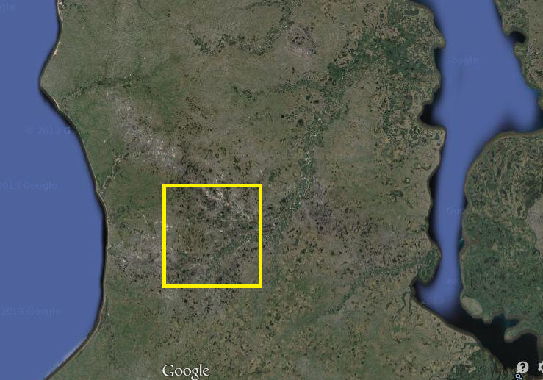
Рис.1 Расположение исследуемого участка.

Рельеф равнинный. Ярко выраженный микро и мезорельеф. Растительность - лишайниковые дренированные части, багульниково-ерниковые бугры, трещиновато-мочажинные болота, плоскобугристые болота. Почвы – подбур, торфяно-подбур, торфяно-олиготрофная.
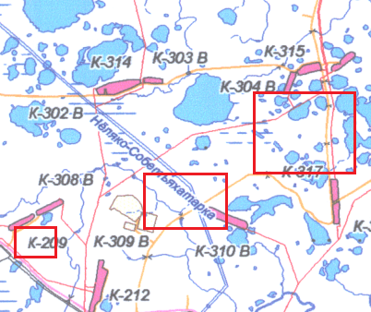
Рис.2 Район окрестности реки Нёляко-Собетъяхатарка(М 1:25 000)

Модельный участок 1.
Исследование проходило от комплексной среднебугристой тундры до плоскобугристых болот. Отличительной особенностью является наличие своеобразных криогенных образований – линейно-грядовый рельеф. На участке встречаются бугры двух видов:
- лишайниковые, почва торфяно-подбур, СТС = 60-70 см, мерзлота мерзлотного типа;
- багульниково-ерниковые, почва торфяно-эутрофная средней степени разложения, СТС = 30-35 см, мерзлота мерзлотного типа;
- Межбугорное понижение в обоих типах – осоково-сфагновое болото, торфяно-глеезем, СТС= 30-40см, мерзлота мерзлотного типа

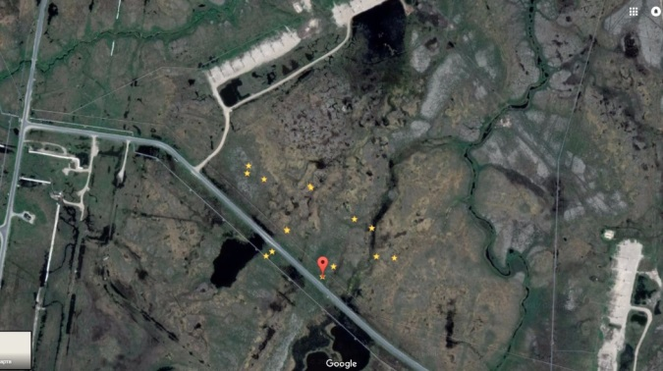
Рис.3 Модельный участок 1. Вид из космоса

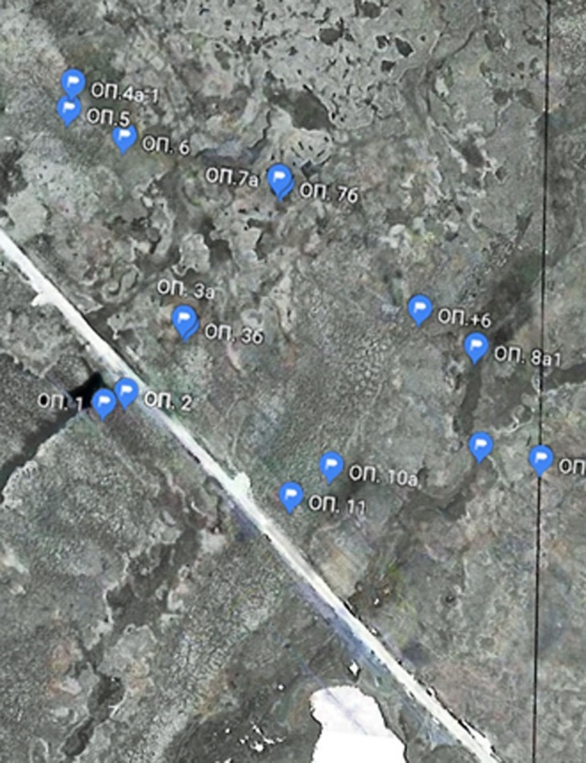
Рис.4 Модельный участок 1. Аэрофотоснимок (М = 1:10 000)
Синими точками обозначен маршрут описания

Модельный участок 2.
Исследование проходило от дренированного водораздела с лишайниковой растительностью, по склону к пойме с различными типами болот и поймы реки Неляко-Собетьяхатарка. Рельеф достаточно равнинный, с ярко выраженным микрорельефом. Пойма реки имеет несколько уровней. Дренированная часть водораздела - бугры лишайниковые, почва подбур, СТС = 100-120 см, мерзлота мерзлотного типа;
Склоновая часть трещиновато-полигональные болота - бугры ерничково-багульниковые, почва торфяная, в межбугорных понижениях торфяно-глеезем, СТС = 40-60 см, мерзлота мерзлотного типа.
Пойма – в прирусловой части аллювиальная почва, разнотравье, СТС больше 150 см.

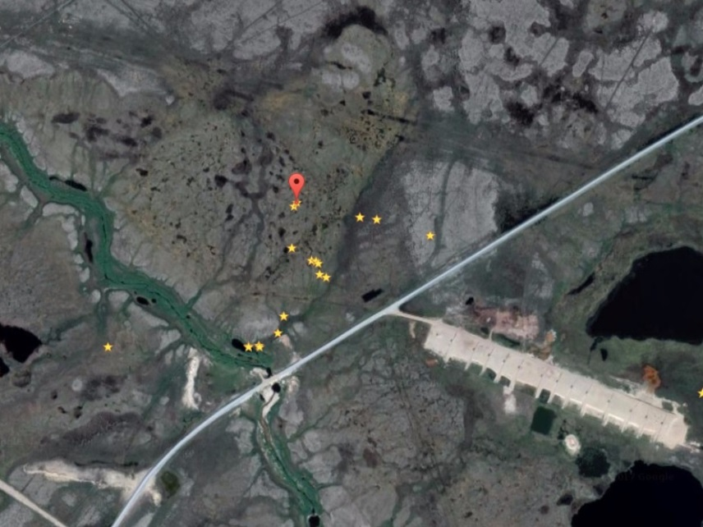
Рис. 5 Модельный участок 2. Вид из космоса

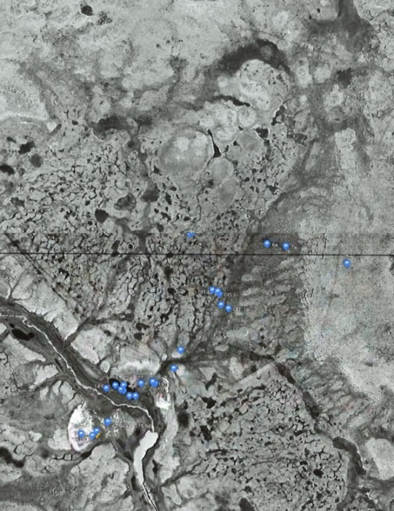
Рис.6 Модельный участок 2. Аэрофотоснимок (М = 1:10 000)
Синими точками обозначен маршрут описания

Модельный участок 3.
Исследование проходило на территории двух хасыреев разного возраста. Отличительная особенность - наличие своеобразных криогенных образований – булгуняхи. На хасырее– бугристо-мочажинные болота, лишайниковые бугры с подбурами (СТС = 60-70 см). На булгуняхе – торфяно-эутрофная почва слабой и средней степени разложенности, СТС=30-40 см, мерзлота льдистого типа. В целом участок характеризуется слабодренированной территорией с большим количеством болот.
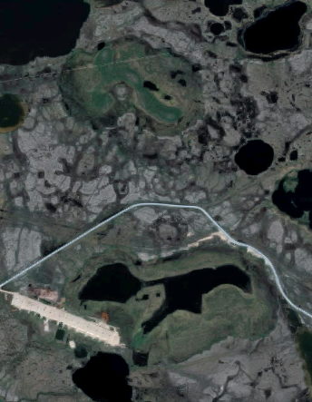
Рис.7Модельный участок 3. Вид из космоса

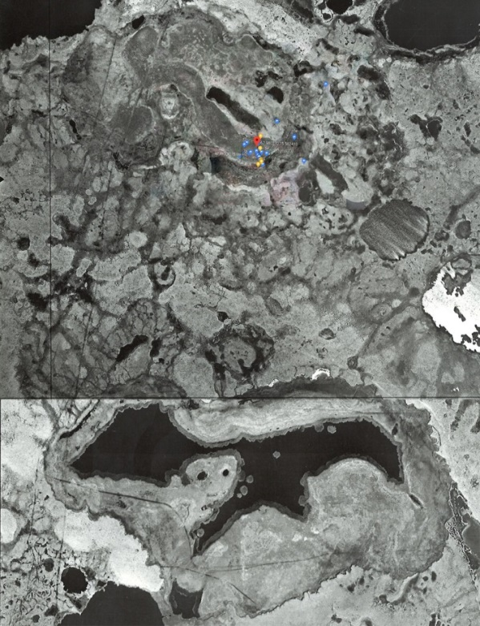
Рис.8 Модельный участок 3. Аэрофотоснимок (М = 1:10 000)
Синими точками обозначен маршрут описания

Глава 3. Методы исследования

  - Крупномасштабное картографирование как метод детального изучения структуры растительного покрова
Характерная черта тундр - повсеместно развитые пятнистость и полигональность грунтов, вызывающие неоднородность растительного покрова. При крупномасштабном картировании таких тундр наибольшая трудность связана с разграничением уровней неоднородности растительного покрова и связанное с этим установление объема элементарной единицы картирования и классификации растительности - фитоценоза. Неоднородность растительного покрова определила структурный подход, опирающийся на внутреннее строение картируемых территориальных единиц (ТЕ). Для отображения гетерогенной растительности различными авторами использованы такие единицы картирования, как комплексы, совокупности комплексов, микропоясные ряды, совокупности экологических рядов и др. Эти единицы не являются только результатом картографического обобщения, а реально существуют в природе и представляют собой совокупность нескольких элементарных или более сложных выделов растительного покрова.
Причины и механизмы, определяющие единство каждой конкретной ТЕ, могут быть различны: в одном случае это общность экологического режима местообитания, в другом — единство популяций активных видов, осваивающих несколько прилежащих друг к другу экотопов. Эти характеристики следует рассматривать как диагностические, дающие представление о режиме функционирования каждой ТЕ. Важными являются косвенные методы, в частности учет степени единства физико-географических условий в рамках определенной ландшафтно-морфологической единицы. Наиболее надежным критерием полевого расчленения растительного покрова является морфология, или рисунок распределения, сообществ в определенном топографическом контуре.
Картируемыми единицами являются типы ТЕ растительного покрова: гомогенные (ассоциации) и гетерогенные (типы комплексов, типы сочетаний и т. д.). Типизация гетерогенных ТЕ производится по признаку структурного подобия.
В названии ассоциаций учитываются доминирующие виды разных ярусов, в названии ассоциаций перечислены наиболее обильные виды.

  - Дешифрирование аэрофотоснимков.
Дешифрированием называется процесс опознавания по фотографическому изображению на снимке отдельных предметов и объектов местности, границ контуров, а также определение их количественных и качественных характеристик с обозначением их соответствующими условными знаками.
Дешифровочные признаки объектов местности позволяют определить сущность объектов земной поверхности. Прямые признаки отображают на снимке непосредственно дешифрируемый объект:
1) Форма – основной прямой дешифровочный признак, по которому устанавливается наличие объекта и его свойства. Различают геометрически определенную (сооружения – постройки, мосты и др.) и неопределенную формы (природные объекты – луга, леса и др.), а также среди них – компактную, линейную, плоскую и объемную формы. Особенность рисунка линейной формы часто является важным дешифровочным признаком (например, по характеру извилистой формы можно отличить дорогу от реки). Под стереоскопом можно отличить плоскую форму от выпуклой (дом, насыпь и др.) и вогнутой (ямы, канавы и др.). Пространственная форма объекта является хорошим дешифровочным признаком для распознавания как искусственных, так и природных объектов.
2) Размер – менее определенный, чем форма, дешифровочный признак. Размер изображения объектов на снимке зависит от его масштаба. Действительную величину объекта можно определить по масштабу снимка или путем сравнения размера изображения распознаваемого объекта с размером изображения другого объекта.
3) Тон (цвет) – это степень почернения фотопленки в соответствующем месте изображения объекта, а в последующем почернения на позитивном отпечатке (снимке).
4) Структура объекта – наиболее устойчивый из прямых признаков, мало зависящий от условий съемки. При дешифрировании комплексных объектов, особенно на снимках сравнительно мелких масштабов, этот признак становится основным. Так, для изображения лесов типична зернистая структура, для сплошных кустарников – мелкозернистая, солифлюкционных ложбин – струйчатая, некоторых травяных болот – лопастная и пятнистая, гривистого микрорельефа – полосчатая и т.д.
5) Тени принято делить на собственные и падающие. Собственная тень – это тень, лежащая на самом предмете, то есть его теневая сторона, не освещенная Солнцем. Падающая тень – это тень, отбрасываемая предметом на землю или другие предметы. Она передает форму объектов в виде, близком к стественному.
Косвенные признаки основаны на закономерных взаимосвязях между объектами местности, проявляются в приуроченности одних объектов к другим, а также в изменении свойств одних объектов в результате влияния на них других. Особое внимание следует обратить на зависимость растительности от рельефа местности, а именно, от его высоты, крутизны, формы и ориентирования склонов, и от микрорельефа.

Полигональные болота характеризуются сетчатой структурой поверхности, которая возникла в результате морозобойного растрескивания мерзлого торфа, образуя 4-6 угольные блоки-полигоны с размерами сторон 8-15 м, иногда до 20-25 м. Полигоны разделены трещинами, ширина и глубина, которых зависит от стадии развития полигонального болота. Обычно их ширина 0,2-2,0 м. глубина 0,5-1,0 м. В древних трещинах под слоем торфа находятся ледяные клинья, прорезающие всю толщу залежи и даже минеральный грунт. Полигональные болота встречаются на всех геоморфологических уровнях: на водораздельных пространствах, в ложбинах стока и в поймах рек. Они, как правило, представляют собой простые болотные массивы, которые занимают небольшие площади.
Кроме полигональных болот в этой зоне распространены травяные и травяно-моховые болота, которые встречаются в ложбинах стока и в речных долинах. Торфяная залежь низинного типа, средняя мощность торфа около 30 см.
Зона бугристых болот занимает 14% площади Западно-Сибирской равнины. Средняя заболоченность 35%, в отдельных районах она 25-50%. Господствующий тип болота – бугристые, занимающие до 60-90% площади болотного массива или системы. Бугристые болота представляют собой сочетание низких (0,5-2,0 м) или высоких (2,0-4,0 м) мерзлых торфяных бугров с увлажненными межбугорными понижениями (западины, ложбины, топи и озерки). Мощность торфяной залежи бугристых болот значительно больше, чем полигональных. Просматривается увеличение мощности залежи по мере продвижения к югу. Средняя глубина торфяной залежи этих болот около 1 м, максимальная – обычно 2-3 м, редко до 5 м. Наибольшие глубины залежи характерны для высоких бугров, расположенных в долинах рек и вблизи больших озер. Характерной особенностью бугристых болот является наличие на буграх многолетней мерзлоты в торфе и подстилающем минеральном грунте. В теплый период года на них оттаивает лишь верхний 30-50 см слой торфа. В межбугорных понижениях наблюдается лишь сезонное промерзание, и они в летний период оттаивают полностью. Окрайки бугристых болотных массивов или систем местами заняты талыми олиготрофными моховыми и мохово-травяными болотами, а поймы внутриболотных рек – мезоторфными травяно-моховыми или травяными болотами.
К прямым дешифровочным признакам бугристых болот относятся: тональность рисунка – минеральные острова среди болот выделяются более светлым тоном (ягельники), сами болота более темным.
Полигонально-бугристые комплексы представляют собой более позднюю стадию развития полигонального болота. Трещины и мочажины часто сливаются между собой, расширяя свою площадь. В результате образуются широкие топи со следами более древней полигональной структуры, хорошо просматривающейся на аэрофотоснимках, на которых видны остатки полигонов и валиков. Растительность на полигонах-буграх лишайниково-мохово-кустарничковая или сфагново-кустарничковая, в топях – осоково-пушицево-гипновая или сфагново-осоково- пушицевая. Мощность торфяной залежи здесь порядка 1,0-1.5 м, редко до 3 м.
При дешифрировании полигональных болот используются материалы аэрофотосъемки более крупного масштаба, чем при дешифрировании олиготрофных и бугристых болот, т.е. желательно масштаб 1: 15000 и 1:10000. Прямыми дешифровочными признаками полигональных болот является их полигонально-сетчатая структура поверхности. Нередко в тундровой зоне полигональные структуры встречаются и на минеральных грунтах. Однако, форма суходольных полигонов чаще прямоугольная. Они более сухие по сравнению с полигонами на болоте и заросшие густым кустарничковым покровом. На аэрофотоснимках эти полигоны имеют более сероватый тон с мелкозернистой структурой, создаваемой кустарничками.
Торфяники отлично дешифрируются на аэрофотоснимках всех масштабов. Они имеют очень устойчивые прямые и косвенные дешифровочные признаки, которые уверенно используются при камеральном дешифрировании и могут служить эталонами для дальней экстраполяции.
Торфяные бугры в плане на аэроснимках имеют самые различные формы и размеры. Они в зависимости от мощности торфяного слоя и состава нижележащих пород, от возраста и степени разрушенности могут иметь выпуклую поверхность и крутые или пологие склоны. На аэроснимках крупного масштаба эти детали строения бугров можно выявить при просмотре под стереоскопом. Изображение поверхности бугров на аэроснимках бывает светлого тона и отличается от тона изображения окружающей его более темной и ровной заболоченной торфяно-моховой поверхности.
Многолетнемерзлые плоско- и крупнобугристые торфяники создают весьма специфический ландшафт, отличающийся от всех остальных типов местности строением поверхности, которая покрыта полигонами, образовавшимися в результате вытаивания жильного льда. На аэроснимке эти формы мезорельефа создают характерный полигональный рисунок изображения. Особенно широко распространены крупнобугристые торфяники в районах, прилегающих к южным окраинам области распространения многолетнемерзлых пород. В лесотундровой и таежной зоне они занимают огромные площади. На этой территории реликтовые мерзлые толщи в значительной степени деградировали. На торфяниках, содержащих в прошлом мощные скопления жильного льда, особенно четко выражены полигоны с возвышающейся центральной частью и окруженные глубокими канавами, заполненными водой или заросшими травяно-моховой и кустарничковой растительностью. К таким районам можно отнести районы Западной Сибири, Большеземельской тундры и др. На аэроснимках четким контуром среди лесной растительности выделяются торфяные массивы. У южной границы области распространения многолетнемерзлых пород можно встретить острова реликтовых многолетнемерзлых пород, приуроченные к торфяникам. На севере участки с развитым торфяником обычно отличаются более суровым режимом мерзлых пород, близким к залеганию к поверхности, большей льдистостью и относительно низкими температурами.
Большое распространение получил мелкобугристый рельеф, формирование которого также определяется процессами микрополигонального морозобойного растрескивания и пучения. Мелкобугристый рельеф, образованный минеральными грунтами, чаще всего развивается в условиях тундры и оказывается, связан с деградацией пятен-медальонов. Высота таких бугров обычно не превышает 0,5-0,8 м, диаметр их колеблется от 1 до 2-3 метров. Незначительные размеры этих бугров и межбугровых понижений не позволяют их выделить на аэроснимках среднего и даже крупного масштаба. Например, на аэроснимках масштаба 1:15000-1:10000 не всегда удается провести границу между смежными участками крупно- и мелкокочковатой ерниковой тундры. Тем не менее по тону изображения на аэроснимке, который создает кустарничковая растительность, можно определить преобладание того или иного типа мелкобугристого рельефа. Например, косвенным признаком дешифрирования крупнокочковатой ерниковой тундры в условиях Европейского Севера является ее приуроченность к пологим склонам. В то же время мелкокочковатый рельеф больше распространен на плоских водораздельных поверхностях. В лесотундровой зоне описанный тип мелкобугристого рельефа является реликтовой формой.
Одним из основных дешифровочных признаков крупнобугристых торфяников является рисунок и структура фотоизображения (полигональность), в отличие от полигональных болот, полигоны крупнобугристых торфяников имеют большие размеры около 10 метров.
Цвет фототона не является однозначным дешифровочным признаком и может варьировать. По фототону крупнобугристые торфяники зависят от растительного покрова. Торфяники с более темной и ровной заболоченной торфяно-моховой поверхностью имеют более темную окраску, в отличии от бугров, покрытых лишайником с небольшим сезонно талым слоем. Также тон бывает темного цвета, если торф обнажен.
Третьим дешифровочным признаком крупнобугристых торфяников, является их куполообразная форма.
Косвенным дешифровочным признаком крупнобугристых торфяников является их пространственное распространение близ хасыреев (спущенное озеро), краев озер и проточных вод.
Поскольку растительный покров на данной территории в результате мерзлотных явлений коррелирует с почвенными разностям, то целесообразным является дешифровку почвенного покрова производить по растительным выделам.

Последовательность операций дешифрирования аэрофотоснимка с целью составления прекарты.

Дешифрирование аэрофотосъемка М 1:10000

Составление прекарты

Обработка аэрофотоснимка: сканирование и печать аэрофотоснимка, оконтуривание площадок по однотипной мозаике или фототону, проведение контуров, сканирование полученного рисунка, оцифровка контуров.

Составление легенды дешифровочных признаков

Распознавание содержания контуров, приуроченность каждому контуру определенного типа сообществ.
На этапе первичной обработки почвенных описаний выполняются следующие работы:
Уточнение горизонтов каждого из почвенных разрезов, определение генетической принадлежности.

Составление легенды типов почв для конкретной территории исследования.
  - Почвенные исследования

Анализ почвы был выполнен общепринятыми методами в лаборатории кафедры почвоведения и экологии почв Санкт-Петербургского государственного университета, при этом были исследованы следующие параметры:
    - Содержание общего органического углерода метод Тюрина в модификации кафедры почвоведения СПбГУ (Растворова О.Г., 1995);
    - Определение суммы оснований Ca и Mg (метод Каппена) (Растворова О.Г., 1995);
    - Определение гидролитической кислотности (Растворова О.Г., 1995);
    - Определение pH водной суспензии почвы потенциометрическим методом (Растворова О.Г., 1995)
    - Определение pHсолевой вытяжки почвы потенциометрическим методом (Растворова О.Г., 1995)

- Результаты
  - Результаты физико-химических исследований.
- Торфяно-подбур иллювиально-гумусовый среднесуглинистый на песчаных отложениях.

Профиль торфяно-подбура иллювиально-гумусового имеет следующее строение: О – BH-BF-G.

Рисунок 9. Состав и свойства торфяно-подбура иллювиально-гумусового
(более подробные данные приложение 1 и 2).

- Количество органического углерода уменьшается вниз по профилю
- Характерно увеличение кислотности водной и солевой суспензии книзу профиля
- Очень низкая степень насыщенности основаниями.
- Сумма обменных Ca и Mg снижается вниз по профилю. В профиле данной почвы наблюдается дифференциация значений гидролитической кислотности и степени насыщенности основаниями. Наблюдается резкое снижение гидролитической кислотности и увеличение степени насыщенности основаниями в горизонте 20-27.

- Аллювиальная торфяно-глеевая слоистая почва среднесуглинистая на аллювиальных отложениях.
Профиль аллювиальной торфяно-глеевой слоистой почвы имеет следующее строение: T-AYg-1CG-2CG.

Рисунок 10. Состав и свойства аллювиальной торфяно-глеевой слоистой почвы
(более подробные данные приложение 1 и 2).

- Количество органического углерода увеличивается вниз по профилю. Заметное увеличение наблюдается в горизонте 25-50 (возможно вследствие надмерзлотной ретинизации)
- Характерно увеличение кислотности водной и солевой суспензии вниз по профилю.
- В горизонте 2CG наблюдается резкое повышение органического вещества и гидролитической кислотности, уменьшение водной и солевой кислотности, степени насыщенности поглощающего комплекса.
- В профиле наблюдается очень высокое значение степени насыщенности почвенно-поглощающего комплекса.
- Торфяно-подбур глееватый среднесуглинистый на песчаных отложениях

Профиль торфяно-подбура глееватого имеет следующее строение: T-BHF-1BFg-2BFg.

Рисунок 11. Состав и свойства торфяно-подбура глееватого
(более подробные данные приложение 1и 2).
- Количество органического углерода уменьшается вниз по профилю.
- Характерно увеличение кислотности водной и солевой суспензии вниз по профилю.
- Низкая степень насыщенности основаниями
- Сумма Ca+Mg, гидролитическая кислотность и степень насыщенности ППК уменьшается вниз по профилю. В горизонтах 1BFg и 2BFg наблюдается резкое снижение суммы Ca+Mg.

- Подбур глееватый среднесуглинистый на песчаных отложениях.
Профиль подбура глееватого имеет следующее строение: O-BHF-BFg-Cg.

Рисунок 12. Состав и свойства подбура глееватого
(более подробные данные приложение 1 и 2).

- Количество органического вещества уменьшается вниз по профилю.
- Характерно увеличение кислотности водной и солевой суспензии вниз по профилю.
- Средняя степень насыщенности основаниями. Наблюдается увеличение степени насыщенности вниз по профилю.
- В горизонте BHF(3-20 см) наблюдается резкое снижение суммы обменных Ca+Mg, гидролитической кислотности и степени насыщенности основаниями (в последующих горизонтах происходит увеличение), что коррелирует с содержанием органического вещества.

- Аллювиальная серогумусовая среднесуглинистая почва на аллювиальных отложениях..
Профиль аллювиальной серогумусовой почвы имеет следующее строение: O-AY-C.

Рисунок 13. Состав и свойства аллювиальной серогумусовой почвы
(более подробные данные приложение 1 и 2).

- Количество органического вещества увеличивается вниз по профилю.
- Характерно уменьшение кислотности водной и солевой суспензии вниз по профилю.
- Высокая степень насыщенности основаниями. Она уменьшается вниз по профилю.
- Гидролитическая кислотность и сумма CaMgувеличивается вниз по профилю.

В результате проведенных физико-химических исследований было установлено, что содержание показателей в образцах соответствует средним показателям почв для данного региона, что доказывает правильность определения классификационных типов почв.
Для аллювиальных типов почв и подбуров характерно низкое содержание органического углерода (C% колеблется в пределах от 0,15 в верхних горизонтах до 3.1 в нижних). Присутствуют признаки надмерзлотной ретинизации. Почвы кислые, слабокислые (pH~ 3-4.5). Степень насыщенности основаниями колеблется от очень высокой (аллювиальная торфяно-глеевая почва) до низкой (торфяно подбур иллювиально-гумусовый). Средняя степень насыщенности основаниями составляет ~ 60-70%, сумма обменных кальция и магния варьирует также в довольно широких пределах в разных типах почв ~3 – 30 мг-экв/100г.
Для торфяно-подбуров характерным является высокое содержание органического углерода (С% колеблется от 8.5до 14), кислая и очень кислая реакция суспензии (pH_{H2O} = 3.98-4.4; pH_{KCl} = 2.8-3.5). Для торфяно-подбура гумусового отличительной чертой является низкая степень насыщенности основаниями (V =13-27%).
Для аллювиальных типов почв характерно низкое содержание органического вещества, кислая реакция среды.

  - Дешифрирование аэрофотоснимков и составление карт.

Для дешифрирования аэрофотоснимков была составлена таблица дешифровочных признаков. Для каждой структуры была определена площадь занимаемых единиц. Трещиновато-полигональные структуры представлены трещиновато-полигональными типичными, трещиновато-полигональными с прожилками и трещиновато-полигональными с блюдцами воды, Доля трещин в структурах от 10 до 25 % и соответственно доля полигонов от 90 % до 75%. Наибольшие площади трещины занимают в структуре с прожилками 25%. В полигонально- пятнистой структуре полигон 85%, пятно 15%. Среднебугристая и среднебугристо-западинная характеризуются 90% и 60% бугров соответственно, доля трещин и мочажин 10% и 40%.
Дешифровочный признак | Тип структуры | Название структуры
 | 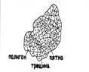 | Полигонально-пятнистая  (полигон 85 %, пятно 15 %)
 | 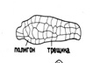 | Трещиновато-полигональная  (полигон 80 %, трещина 20%)
 | 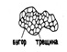 | Среднебугристая  (бугор h до 50см, бугор 90%, трещина 10%)
 |  | Трещиновато-полигональная с прожилками (полигон 75 %, трещина 25%)
 |  | Среднебугристая западинная (бугров 60 %, мочажина 40%)
 |  | Трещиновато-полигональная с блюдцами воды (полигон 90%, трещина 10%)
 |  | Трещиновато-полигональное (полигон 85%, трещина 15 %)
 | 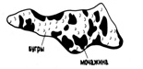 | Плоскобугристое (бугры 90 %, мочажина 10 %)
 |  | Трещиновато-полигональное (полигон 90%, трещина 10 %)
 |  | Трещиновато-мочажинное (трещина 90 %, мочажина 10 %)
 | б/с | Валико-вогнутый

  - Карты почвенно-растительного покрова
    - Модельный участок 1
Легенда
1 |  | Комплекс среднебугристой тундры (Набугре: Ledum palustre – 10% , Vaccinium vitis-idaea – 4%, Betula nana – 2%, Rubus chamaemorus – 5%, Alectoria ochroleuca – 25%, Cladonia rangoferina – 25%, Cladonia stellaris – 20%. Межбугорное понижение: Vaccinium vitis-idaea – 4%, Empetrum nigrum – 2%, Carex sp. – 20%, Alectoria nigricans – 10%, Cetraria andrejeca – 15%).  Почва торфяно-подбур иллювиально-гумусовый
2 |  | Бугристо-западинная тундра. (Ledum palustre – 20%, Vaccinium vitis-idaea – 7%, Vaccinium uliginosum – 2%, Rubus chamaemorus – 15%, Pleurozium shreberi - 35%, Sphagnum – 5%, Cladonia rangiferina – 1%, Cladonia stellaris – 1%.)  Почва торфяно-эутрофная
3 |  | Средне-бугристая тундра. (Бугор:Vaccinium vitis-idaea – 2%, Cladonia rangiferina - 25%, Cladonia stellaris – 15%, Sphagnum – 60%. Межбугорное понижение: Eriophorum polystahyon -25%, Sphagnum fusckum – 10%, Polytrichum commune – 15%.)  Почва торфяно-эутрофная
4 |  | Среднебугристая западинная тундра. Бугрывысотой 50 см, (набуграх, Cladonia sylvatica, Cladonia glacilis, Alectoria ochroleuca, Flavocetraria cucullata, Dicranum elongatum, Aulacomnium turgidum,взападинах Betula nana, Salix lanata Eriophorum vaginatum, Drepanocladus fluitans) на глееземе криогенно ожелезненном. СТС- 70см
5 |  | Бугристо-западинное (набуграхLedum palustre – 35%, Cladonia stellaria – 40%, Alectoria ochroleuca – 25%; в западинахCarex aquatilis – 30%, Sphagnum compactum – 45%) на торфяно-эутрофной почве. СТС-55см.
6 |  | Среднебугристое мочажинное болото(на буграх ерничково-багульничково-лишайниковое: Betula nana – 20%, Ledum palustre–10%, Rubus chamaemorus–7%, Cetraria cucculata– 30%, C. islandica – 10%), мочажинное (в мочажинах: осоково-сфагновое Carex aquatilis – 30%, Eriophorum vaginatum– 30%, Sphagnum compactum – 30%) на торфяно-эутрофной почве. СТС-80 см
7 |  | Плоскобугристое болото (набуграх: ерничково-багульничково-лишайниковое (Betula nana – 20%, Ledum palustre –10%, Rubus chamaemorus – 7%, Cetraria cucculata – 30%, Centraria islandica – 10%), мочажинное (в мочажинах: осоково-сфагновое (Carex aquatilis – 30%, Eriophorum vaginatum– 30%, Sphagnum compactum – 30%) на торфяно-эутрофной почве. СТС-80 см.
8 |  | Валико-вогнутое кочкарное болото (Ledum palustre -5%, (Rubus chamaemorus – 10%, Dicranum – 3%, Alectoria ochroleuca – 10%, Cladonia rangiferina – 20%.  Почва торфяно-эутрофная.
9 |  | Моховое болото. ((Ledum palustre – 2%, Vaccinium uliginosum – 1%, Carex- 10%, Comarum palustre- 20%, Dicranum – 10%, Pleurozium shreberi – 2%, Sphagnum – 3%)/  Почва торфяно-эутрофная.
10 |  | Водоток (Carex aquatilis – 30%, Eriophorum polystahyon – 8%)
11 |  | Трещиноватое с блюдцами воды (Carex aquatilis – 10%, Eriophorum polystahyon – 6%)

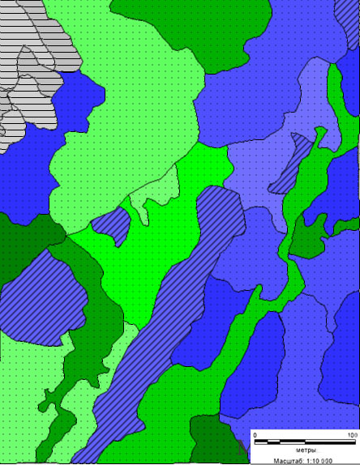
Рис. 14 Карта почвенно-растительного покрова модельного участка 1
(М 1:10 000)

Модельный участок 1 имеет достаточно равнинный рельеф. Интересной особенностью является наличие линейно-грядового рельефа (бугры ориентированные по рельефу). Преобладающими типами структур являются обводненные территории бугристые и среднебугристые болота. Преобладающими типами почв являются торфяно-эутрофные болотные.
    - Модельный участок 2
1 |  | Лишайниковая пятнисто-полигональная тундра (Cladonia stellaria, Alectoria ochroleuca, C. Rangiferina, Empetrum nigrum, Cladonia sylvatica,Ledum palustre) на подбуре глеееватом.
2 |  | Мелкобугристая лишайниковая тундра с пятнами пучения (Betula nana , Cetraria cucullata, C. nivalis, Cladonia rangiferina, Alectoria nigricans ) на подбуре глеееватом
3 |  | Среднебугристая западинная кустарничково-лишайниковая тундра (Betula nana, Lusula confusa, Cladonia sylvatica, C. rangiferina; межбугорные понижения: Eriophorum polystachion, Lusula confusa, Vaccinium uliginosum , Aulacomium turgidum , Cladonia sylvatica ) на торфяно-подбуре глееватом
4 |  | Лишайниковая среднебугристая ерничково-багульничковая тундра (бугор: Ledum palustre, Betula nana , Cladonia stellaria, Alectoria ochroleuca , C. rangiferina; межбугорный понижения: Empetrum nigrum , Cladonia sylvatica, C. stellaria) на торфяно-подбуре глееватом
5 |  | Разнотравно-осоковая (Carexrotundata , Salixpulchra) на аллювиальной серогумусовой почве
6 |  | Ивняк осоково-морошковый сфагновый (Salix pulchra , Rubus chamaemorus , Carex aquatilis, Sphagnum balticum ) на аллювиальной торфяно-глеевой слоистой почве.
7 |  | Трещеновато-полигональный торфяник (полигоны: кустарничково-лишайниковое (Ledum palustre, Betula nana, Rubus chamaemorus, Cladonia sylvatica, C. rangiferina, C. stellaris), трещины: пушецево-моховое (Eriophorum polistachion, Sphagnum balticum)) на торфяно-эутрофной почве
8 |  | Осоково-сфагновое с редкими лишайниковыми буграми болото Пушицево-сфагновое низинное болото (Eriophorum vaginatum , Lusula multiflora , Сarex aquatilis, C. rotundifolia, Eriophorum russeolum, Sphagnum balticum, S. compactum) на торфяно-глееземе.
9 |  | Плоскобугристое болото (набуграх: ерничково-багульничково-лишайниковое (Betula nana – 20%, Ledum palustre –10%, Rubus chamaemorus – 7%, Cetraria cucculata – 30%, Centraria islandica – 10%), наторфяно-эутрофнойпочве.
10 |  | Комплексное среднебугристое болото (на буграх: багульничково-лишайниковое (Ledum palustre , Cladonia sylvatica , C. rangiferina , C. stellaris ) западинное (в западинах: ерничково-моховое (Betula nana , Carex globularis , Sphagnum balticum) на торфяно-эутрофной почве.
11 |  | Среднебугристое болото (набуграх: багульничково-лишайниковое (Ledum palustre , Cladonia sylvatica , C. rangiferina , C. stellaris )) мочажинное (в мочажинах: осоково-моховое(Carex globularis , Sphagnum balticum)) на торфяно-эутрофной почве.
12 |  | Крупнобугристое кустарничково-злаковое мохово-лишайниковое болото (на буграх: ивово-ерниковое (Betula nana, Salix lanata Rubus chamaemorus , Ledum palustre ); в понижениях: осоково-моховое (Carex aquatilis, C. rotundata, Eriophorum polystachion , Drepanocladus exannulatus)) на торфяно-эутрофной почве
13 |  | Комплексное среднебугристое болото (на буграх: багульничково-лишайниковое (Ledum palustre, Cladonia sylvatica, C. rangiferina, C. stellaris)) западинное (в западинах: ерничково-моховое (Betula nana, Carex globularis, Sphagnum balticum)) наторфяно-эутрофной почве

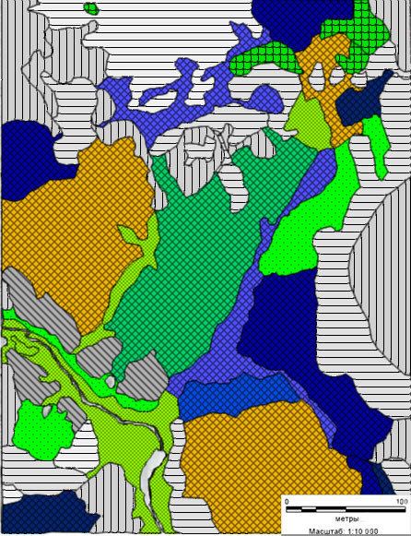
Рис. 15 Карта почвенно-растительного покрова модельного участка 2
(М 1:10 000)

Модельный участок 2 имеет более расчлененный рельеф. Водораздельная территория представлена лишайниковыми типами растительных сообществ с характерными для них подбурами торфяными и подбурами глееватыми. Склоновая часть к пойме представлена среднебугристыми, крупнобугристыми, плоскобугристыми болотами с багульниково-сфагновыми сообществами и болотными типами почв. Пойма имеет три уровня: низкий, средний и высокий. Пойма низкого уровня представлена ивово-осоково-моховыми сообществами на аллювиальной серогумусовой почве. Пойма среднего уровня представлена кустарничко-осоково-разнотравными сообществами на аллювиальной торфяно-глеевой слоистой почве. Пойма высокого уровня представлена осоково-кустарничковыми, пушицево-осоковыми сообществами на аллювиальной серогумусовой почве.

    - Модельный участок 3
Легенда к карте почвенно-растительного покрова
1 |  | Кустарничковая алекториевая тундра (Alectoria ochroleuca , Cetraria cucullata) на подбуре глееватом.
2 |  | Багульничково- ерниковая лишайниковая тундра с пятнами (Betula nana , Cetraria cucullata, C. nivalis, Cladonia rangiferina, Alectoria nigricans ) на подбуре глееватом.
3 |  | Лишайниковая пятнисто-полигональная тундра (Cladoniastellaria, Alectoriaochroleuca, C. Rangiferina, Empetrumnigrum, Cladoniasylvatica,Ledumpalustre)на подбуре глееватом.
4 |  | Кустарничково-лишайниковая трещиновато-полигональная тундра (полигоны: Betulanana, Ledumpalustre, Alectoriaochroleuca, Cladoniastellaria, C. sylvatica; трещины: Vacciniumuliginosum, Cladoniastellaria, C. sylvatica) на торфяно-подбуре иллювиально-гумусовом
5 |  | Ерничковая лишайниковая трещиновато-полигональная тундра с пятнами (на полигонах: Betula nana, Cetraria cucullata, C. nivalis, Cladonia rangiferina, Alectoria nigricans; трещины: Betula nana, Cladonia stellaria; пятна: Alectoria nigricans ) на торфяно-подбуре иллювиально-гумусовом
6 |  | Лишайниковая мелкобугристая ерничково-багульничковая тундра (Ledum palustre ; Betula nana, Cladonia stellaria, Alectoria ochroleuca, C. Rangiferina, Empetrum nigrum, Cladonia sylvatica, C. stellaria) на торфяно-подбуре
7 |  | Полигоналяная багульнико-лишайниковая тундра на торфяно-подбуре иллювиально-гумусовом
8 |  | Ивово-ерниковая лишайниковая с мхом тундра (Ledum palustre , Betulanana,Cladonia sylvatica) на торфяно-подбуре иллювиально-гумусовом
9 |  | Среднебугристая кустарничково-лишайниковая тундра (Betula nana, Lusula confusa, Cladonia sylvatica, C. rangiferina; межбугорные понижения: Eriophorum polystachion, Lusula confusa, Vaccinium uliginosum , Aulacomium turgidum , Cladonia sylvatica ) на торфяно-подбуре иллювиально-гумусовом
10 |  | Ивово-ерниковая лишайниково-моховая тундра (Сarex arctisibirica, Сarex aquatilis, Ledum palustre, Betula nana , Cladonia sylvatica , Sphagnum riparium , Cetraria nivalis) на торфяно-подбуре иллювиально-гумусовом
11 |  | Лишайниковая среднебугристая ерничково-багульничковая тундра (бугор: Ledum palustre, Betula nana , Cladonia stellaria, Alectoria ochroleuca , C. rangiferina; межбугорный понижения: Empetrum nigrum , Cladonia sylvatica, C. stellaria) на торфяно-подбуре иллювиально-гумусовом
12 |  | Багульниковая лишайниковая с мхом тундра (Ledum palustre, Sphagnum balticum, Sphagnum riparium, Cetraria nivalis, Cladonia sylvatica) на торфяно-подбуре иллювиально-гумусовом
13 |  | Ерниковая разнотравная тундра (склоны) (Betula nana ) торфяно-подбуре иллювиально-гумусовом
14 |  | Ивовая кустарничково-осоково-разнотравная (Salix glauca , Duschekia fruticosa , Artemisia vulgaris, Betula nana, Carex arctisibirica, Vaccinium uliginosum ) на торфяно-подбуре иллювиально-гумусовом
15 |  | Ивняк разнотравный (Salix glauca, Salix hostata, Rubus arcticus Autenaria dioica , Calamagrostis purpurea, Comarum palustre , Equisetum arvense ) на торфяно-подбуре иллювиально-гумусовом
16 |  | Ивово-ерниковая среднбугристая; осоковая лишайниково-моховая мочажинная заболоченная тундра (Сarex arctisibirica , Сarex aquatilis, Ledum palustre , Betula nana , Cladonia sylvatica)торфяно-подбуре
17 |  | Крупнобугристое кустарничково-злаковое мохово-лишайниковое болото (на буграх: ивово-ерниковое (Betula nana, Salix lanata Rubus chamaemorus , Ledum palustre ); в понижениях: осоково-моховое (Carex aquatilis, C. rotundata, Eriophorum polystachion , Drepanocladus exannulatus)) на торфяно-эутрофной почве
18 |  | Комплексное среднебугристое (на буграх: багульничково-лишайниковое (Ledum palustre , Cladonia sylvatica , C. rangiferina , C. stellaris ) западинное (в западинах: ерничково-моховое (Betula nana , Carex globularis , Sphagnum balticum)) на торфяно-эутрофной почве
19 |  | Комплексное плоскобугристое болото (на буграх: ерничково-багульничково-лишайниковое (Betula nana, Ledum palustre , Rubus chamaemorus , Cetraria cucculata, C. islandica), мочажинное (в мочажинах: осоково-сфагновое (Carex rotundata, Eriophorum angustifolium, Sphagnum compactum, S. balticum , S. lindbergii ) на торфяно-глееземе
20 |  | Мелкобугристые кустарничково-лишайниковые полигональные торфяники (полигоны: кустарничково-лишайниковые (Ledum palustre, Betula nana, Rubus chamaemorus, Cladonia sylvatica, C. rangiferina, C. stellaris), трещины: пушецево-моховые (Eriophorum polistachion, Sphagnum balticum)) на торфяно-эутрофной почве
21 |  | Комплексное среднебугристое (на буграх: багульничково-лишайниковое (Ledum palustre, Cladonia sylvatica, C. rangiferina, C. stellaris)) западинное (в западинах: ерничково-моховое (Betula nana, Carex globularis, Sphagnum balticum)) болото на торфяно-эутрофной почве
23 |  | Озеро

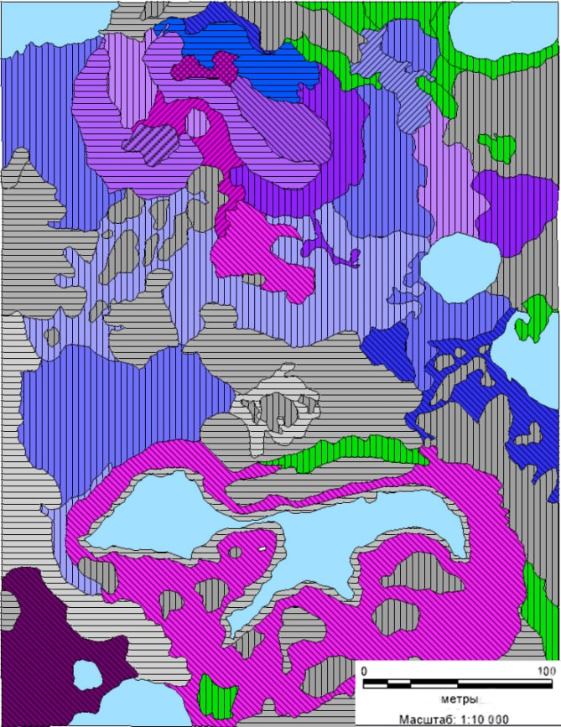
Рис. 16 Карта почвенно-растительного покрова модельного участка 3
(М 1:10 000)

Третий модельный участок наиболее расчленен по рельефу. Интересной особенностью является наличие двух хасыреев разного возраста в северной и южной части. Водораздельные части представлены полигонально-пятнистыми, кустарничко-лишайниковыми тундрами. Болота представлены трещиновато-полигональными, крупнобугристыми, плоскобугристыми структурами с багульниково-ерниково-моховыми сообществами на торфяно-подбурах и торфяно-эутрофной почве. Хасырей в северной части интересен тем, что в нем представлены различные типы сообществ – лишайниковые бугры на подбурах, среднебугристые болота на торфяно-глееземах слоистых, плоскобугристые болота с торфяно-эутрофными типами почв, наличием нескольких растущих гидролакколитов (булгуняхи) разного возраста.

5. Заключение и выводы
Работа выполнена на территории Ямбургского газоконденсатного месторождения в зоне южных кустарничковых тундр Тазовскго полуострова.
Во время полевого этапа было сделано 600 геоботанических описаний, в которых отражен растительный покров, сезонно-талый слой, микрорельеф и дана характеристика почв. Были сделаны почвенные описания, в которых отражена вертикальная структура почвенного разреза, мощность каждого горизонта, их сложение и особенности. Был собран полевой материал (образцы почв и растений). На исследуемый участок было произведено дешифрирование аэрофотоснимка М 1:10000 и составлена карта типов выделов.
В послеполевом этапе по геоботаническим данным была произведена классификация растительности, построены крупномасштабные карты, по собранным автором материалам были проведены физико-химические анализы почв.
ВЫВОДЫ

- Преобладающими типами структур на исследуемой территории являются полигонально-пятнистые лишайниковые, трещиновато-полигональные, среднебугристо-западинные, трещиновато-мочажинные типы.
- Основными типами почв являются: подбур глееватый, торфяно-подбур глееватый, торфяно-подбур иллювиально-гумусовый, аллювиальная серогумусовая, аллювиальная торфяно-глеевая слоистая, торфяно-эутрофная.
- Данные физико-химических характеристик почв показали, что в целом для данного региона характерны кислые почвы, с достаточно низким содержанием органического вещества, низкой и средней степенью насыщенности основаниями.
- Модельный участок 1 отличается наличием линейно-грядового рельефа (бугры ориентированные по рельефу). Преобладающими типами структур являются обводненные территории гомогенные бугристые и среднебугристые болота. Схожие структуры встречаются на всех трех модельных участках. Преобладающими типами почв являются торфяно-эутрофные болотные. Почва торфяно-подбур иллювиально-гумусовый на этом участке встречается редко, только на территориях в комплексе со среднебугристой тундрой. В то же время данный тип почв часто можно увидеть на третьем модельном участке под лишайниковыми бугристыми сообществами.
- Модельный участок 2 имеет более расчлененный рельеф. Водораздельная территория представлена широким спектром структур: гетерогенными лишайниковыми типами растительных сообществ с характерными для них подбурами торфяными и подбурами глееватыми. Склоновая часть к пойме представлена среднебугристыми, крупнобугристыми, плоскобугристыми болотами с багульниково-сфагновыми сообществами и болотными типами почв. Динамические изменения фитоценозов представлены рядами трехуровневой поймы: низкий, средний и высокий. Пойма низкого уровня представлена ивово-осоково-моховыми сообществами на аллювиальной серогумусовой почве. Пойма среднего уровня представлена кустарничко-осоково-разнотравными сообществами аллювиальной торфяно-глеевой слоистой почве. Пойма высокого уровня представлена осоково-кустарничковыми, пушицево-осоковыми сообществами на аллювиальной серогумусовой почве. Торфяно-подбур не встречается, торфяно-глеезем встречается только с осоково-сфагновыми группировками.
- Водораздельные части третьего участка представлены полигонально-пятнистыми, кустарничко-лишайниковыми тундрами. Болота представлены трещиновато-полигональными, крупнобугристыми, плоскобугристыми структурами с багульниково-ерниково-моховыми сообществами на торфяно-подбурах и торфяно-эутрофной почве. Хасырей в северной части интересен тем, что в нем представлены различные типы сообществ – лишайниковые бугры на подбурах, среднебугристые болота на торфяно-глееземах слоистых, плоскобугристые болота с торфяно-эутрофными типами почв, наличием нескольких гидролакколитов (булгуняхи) разного возраста.
- Исследованные территории не могут быть использованы как источники песка и торфа для строительных и рекультивационных работ из-за большого количества обводненных территорий. Болота на данной территории не имеют достаточной мощности торфа, чтобы использовать его для разработки.

Список литературы:

- Александрова В.Д. Геоботаническое районирование Арктики и Антарктики.– М.: Наука,1977. 27с.
- Андреев В.Н. Растительность и районы восточной части Большеземельской тундры.- М.: Изд-во Академии наук СССР, 1935.
- Баулин В.В. Геокриологические условия Западно-Сибирской низменности.- М.: Изд-во Наука, 1957.
- Городков Б.Н. Вечная мерзлота и растительность // Вечная мерзлота, Л: АН СССР, 1930 – 48-60 стр.
- Городков Б.Н. Основные черты развития микрорельефа на Крайнем Севере и его взаимосвязь с почвами и растительностью. – В кн.: Физика почв в СССР. -М., 1936.
- Горячкин С. В. Почвенный покров Севера. – М.: Геос, 2010. 413 с. (1 глава)
- Граве Н.А. Суходровский В.Д. Рельефообразующие процессы области вечной мерзлоты и принципы их предупреждения и ограничения на осваиваемых территориях. – В кн.: Тр. III Международной конференции по мерзлотоведению, т.1. Оттава, 1978.
- Гречищев С.Е. Геокриологический прогноз для Западно-Сибирской газоносной провинции.- Нов.: Изд-во Наука, 1983.
- Кобелева Н.В., Кулумбегова Ф.Г. Структура торфяных болот хасыреев низкокустарниковой подзональной полосы Субарктических тундр//Тофяники Западной Сибири и цикл углерода: прошлое и настоящее. Материалы Четвертого Международного полевого симпозиума. - Новосибирск, 2014. Издательство Томского университета, 2014. С. 74-77
- Кобелева Н.В. Структура растительного покрова левобережья низовья реки Нёляко-Собетъяхя и ее картографирование (Тазовский полуостров. Западная Сибирь) //Актуальные вопросы естественных и математических наук в современных условиях развития страны. Сборник научных трудов по итогам II международной научно-практической конференции. Выпуск II. Инновационный центр развития образования и науки. СПб, 2015. С. 65-68.
- Кобелева Н.В. Крупномасштабное эколого-фитоценотическое картографирование на основе аэроснимков и ГИС-технологий (на примере центральной части Тазовского полуострова)// Известия Самарского научного центра Российской академии наук. Самарский научный центр РАН. Том 14, номер 1(6). 2012. С.1607-1617.
- Масалкин С.Д., Ребристая О.В., Кобелева Н.В., Ильина И.С. и др. Характеристика геологических и почвенно-растительных особенностей территории газоконденсатного месторождения севера Тюменской области.- М., 1989 – 13-98 с.
- Маслов Б.С., Гидрология торфяных болот.- М.: Россельхозакадемия, 2009.
- Мельников П.И. Задачи охраны окружающей среды и освоение области многолетнемёрзлых пород. – Изв. АН СССР. Сер. Геогр., №5, 1978.
- Мельцер Л.И. Зональное деление растительности тундр Западно-Сибирской равнины. – Новосибирск: Наука, 1984. 7-19 с.
- Орлов В.И. Учет динамики взаимосвязей компонентов природы при разработке перспективных планов развития северных районов (на примере севера Западной Сибири) // Биологические проблемы Севера, 1981 – 118 с.
- Попов А.И. Мерзлотные явления в земной коре (криолитология).- М.: Изд-во Моск. ун-та, 1967. 165 с.
- Протасьева И.В. Аэрометоды в геокриологии// Академия наук СССР, Сибирское отделения, институт мерзлотоведения - М.: Изд-во Наука, 1967. 115-117 с.
- Пьявченко Н.И. Бугристые торфяники.- М.: Изд-во Академии наук СССР, 1955.
- Растворова О.Г., Химический анализ почв/Санкт-Петербургский государственный университет - СПб. : Изд-во С.-Петербургского университета, 1995г.
- Рогов В.В., Основы криогенеза (учебно-методическое пособие).- Нов.:Изд-во Гео, 2009.
- Сабреков А.Ф., Глаголев М.В., Клепцова И.Е., Максютов Ш.Ш. Эмиссия метана из болот тундры: результаты наблюдений 2010 г. // Динамика окружающей среды и глобальные изменения климата. Т. 2. №1(3).
- Смирнов Л. Е., Теоретические основы и методы географического дешифрирования аэроснимков, Л., 1967-48 с.
- Соколов В.Е. Сообщества Крайнего Севера и человек.- М.: Изд-во Наука, 1985. 18с.
- Телятников М.Ю., Растительность типичных тундр полуострова Ямал.- Нов. : Изд-во «Наука», 2003.
- Тумель Н.В., Зотова Л.И., Геоэкология криолитозоны: учебное пособие. – М.: Географический факультет МГУ, 2014.
- Тыртиков А. П. Влияние растительного покрова на промерзание и протаивание грунтов. М.: Изд-во Моск. ун-та, 1969. 192 с.
- Тыртиков А. П. Динамика растительного покрова и развитие вечной мерзлоты в Западной Сибири.- М.: Изд-во Моск. ун-та, 1974. 153 с.
- Федоров А.С. Классификация почв: учебное пособие. - СПб., 2010.
- Фридланд В.М., О структуре (строении) почвенного покрова // Почвоведение, 1965.- № 4.5-28с.
- Шишов Л.Л.и др. Классификация и диагностика почв, Смоленск: Ойкумена, 2004.
- http://www.bolotorf.ru/
- http://www.yagd.ru/

Приложения.
Приложение 1. Физико-химическая характеристика почв.
Гор-ты | Глубина, см | С, % | рН |  | Мг-экв/100 г |  |  | V, %
 |  |  | Н₂О | КCl | Сумма СаMg | S | Нг
Аллювиальная серогумусовая (Я16\17 оп.24)
O | 0-4 | 0,15 | 4,68 | 4,14 | 2,5 |  | 0,86 | 74
AY | 4-20 | 1,02 | 4,72 | 3,98 | 3,7 |  | 1,16 | 76
С | 20-90 | 3,1 | 4,52 | 3,87 | 4,1 |  | 1,7 | 70
Аллювиальная торфяно-глеевая слоистая (Я23\17, оп.10б)
T | 0-8 |  | 4,86 | 3,89 | 17,0 |  | 0,2 | 98
G | 8-25 | 0,05 | 5,28 | 4,68 | 17,2 |  | 0,15 | 99
1CG | 25-50 | 0,65 | 5,30 | 4,70 | 17,5 |  | 0,1 | 99
2CG | 25-50 | 7,9 | 5,14 | 4,33 | 17,4 |  | 0,7 | 96
Подбур глееватый (Я16\17, оп.20)
O | 0-3 | 4,32 | 4,45 | 3,91 | 4 |  | 2,25 | 64
BHF | 3-20 | 0,59 | 4,39 | 4,23 | 1,25 |  | 1,5 | 45
BFg | 20-72 | 0,22 | 4,68 | 4,44 | 2 |  | 0,75 | 72
Cg | 72-130 | 0,14 | 5,01 | 4,43 | 2.35 |  | 0,75 | 75
Торфяно-подбур иллювиально-гумусовый (Я16\17, оп.9б)
T | 0-5 |  | 3,98 | 3,35 | 2,25 |  | 14 | 13
BH | 5-20 | 8,92 | 4,07 | 3,57 | 2,1 |  | 14 | 13
BF | 20-27 | 8,61 | 4,46 | 3,83 | 2 |  | 5,25 | 27
G | 27-60 | 7,07 | 4,47 | 3,98 | 1,5 |  | 11,5 | 11
Торфяно-подбур глееватый (Я23\17, оп.13)
O | 0-8(10) |  | 3,85 | 2,85 | 36 |  | 26 | 58
BHF | 8(10)-22 | 14,5 | 3,90 | 2,68 | 30 |  | 31 | 49
1BFg | 22-32 | 13,54 | 4,29 | 3,64 | 8,6 |  | 8 | 48
2BFg | 22-32 | 8,5 | 4,40 | 3,74 | 2,6 |  | 1,8 | 40
Приложени 2. Физико-химическая характеристика почв.
Аллювиальная серогумусовая

Аллювиальная торфяно-глеевая слоистая

Подбур глееватый

Торфяно-подбур иллювиально-гумусовый

Торфяно-подбур глееватый

Приложение 3. Морфологическое описание почв.
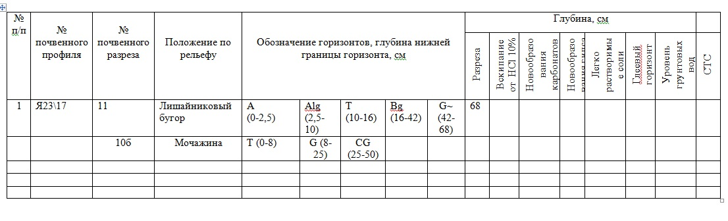
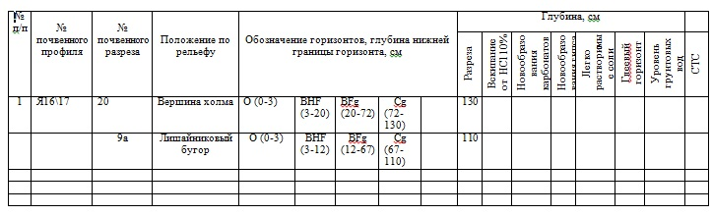
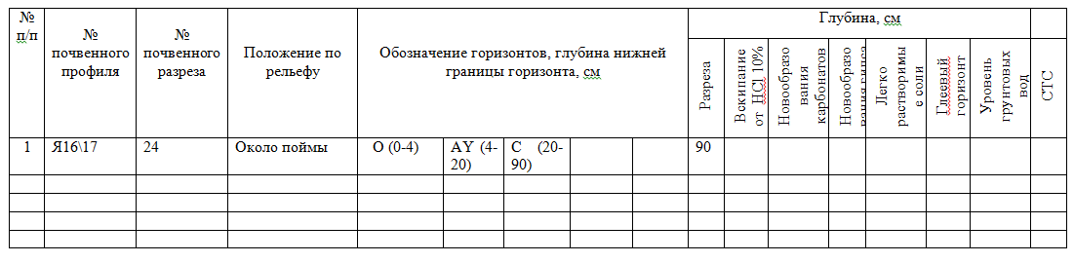

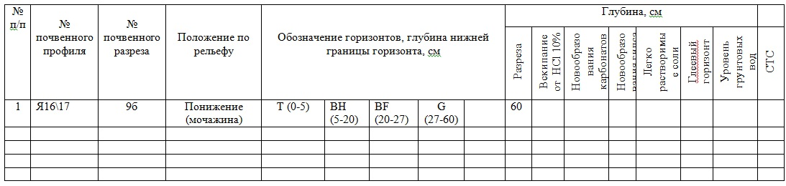
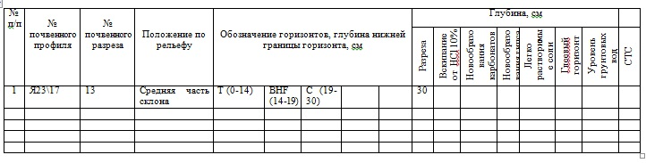

Мельников П.И. Задачи охраны окружающей среды и освоение области многолетнемёрзлых пород. – Изв. АН СССР. Сер. Геогр., №5, 1978
Таргульян В.О. Почвообразование и выветривание в холодных гумидных областях. Издательство: Наука, 1971.- стр.16
Макеев О.В. Проблемы почвенного криогенеза // Почвенный криогенез. К X Междунар. конгрессу почвоведов. М., Наука, 1974
Мельцер Л.И. Зональное деление растительности тундр Западно-Сибирской равнины. – Новосибирск: Наука, 1984. 7-19 с.
Масалкин С.Д., Ребристая О.В., Кобелева Н.В., Ильина И.С. и др. Характеристика геологических и почвенно-растительных особенностей территории газоконденсатного месторождения севера Тюменской области.- М., 1989 – 13-98 с.
Масалкин С.Д., Ребристая О.В., Кобелева Н.В., Ильина И.С. и др. Характеристика геологических и почвенно-растительных особенностей территории газоконденсатного месторождения севера Тюменской области.- М., 1989 – 13-98 с.
Граве Н.А. Суходровский В.Д. Рельефообразующие процессы области вечной мерзлоты и принципы их предупреждения и ограничения на осваиваемых территориях. – В кн.: Тр. III Международной конференции по мерзлотоведению, т.1. Оттава, 1978.
Городков Б.Н. Основные черты развития микрорельефа на Крайнем Севере и его взаимосвязь с почвами и растительностью. – В кн.: Физика почв в СССР. - М., 1936.
Мельников П.И. Задачи охраны окружающей среды и освоение области многолетнемёрзлых пород. – Изв. АН СССР. Сер. Геогр., №5, 1978
Масалкин С.Д., Ребристая О.В., Кобелева Н.В., Ильина И.С. и др. Характеристика геологических и почвенно-растительных особенностей территории газоконденсатного месторождения севера Тюменской области.- М., 1989 – 13-98 с.
Александрова В.Д. Геоботаническое районирование Арктики и Антарктики.– М.: Наука,1977.- 27с
Масалкин С.Д., Ребристая О.В., Кобелева Н.В., Ильина И.С. и др. Характеристика геологических и почвенно-растительных особенностей территории газоконденсатного месторождения севера Тюменской области.- М., 1989 – 13-98 с.
Масалкин С.Д., Ребристая О.В., Кобелева Н.В., Ильина И.С. и др. Характеристика геологических и почвенно-растительных особенностей территории газоконденсатного месторождения севера Тюменской области.- М., 1989 – 13-98 с.
Городков Б.Н. Основные черты развития микрорельнфа на Крайнем Севере и его взаимосвязь с почвами и растительностью. – В кн.: Физика почв в СССР. -М., 1936.
Сочава В. Б. Растительный покров на тематических картах. — Новосибирск: Наука, Сибирское отделение, 1979.
Сочава В. Б. Вопросы классификации растительности, типологии физико-географических фаций и биогеоценозов // Вопросы классификации растительности. Свердловск: Уральский филиал АН СССР, 1961.
И.В. Козлова Дешифрирование аэрофотоснимков при картографировании ландшафтов. Учебно-методическое пособие // Т.: Изд-во Томский государственного университета, 2006г. 21-23 с.
Протасьева И.В. Аэрометоды в геокриологии// Академия наук СССР, Сибирское отделения, институт мерзлотоведения - М.: Изд-во Наука, 1967. 115-117 с.
Растворова О.Г., Химический анализ почв/Санкт-Петербургский государственный университет - СПб. : Изд-во С.-Петербургского университета, 1995г.

